- Retirer OUTLOOK de la liste des formations proposées - A modifier

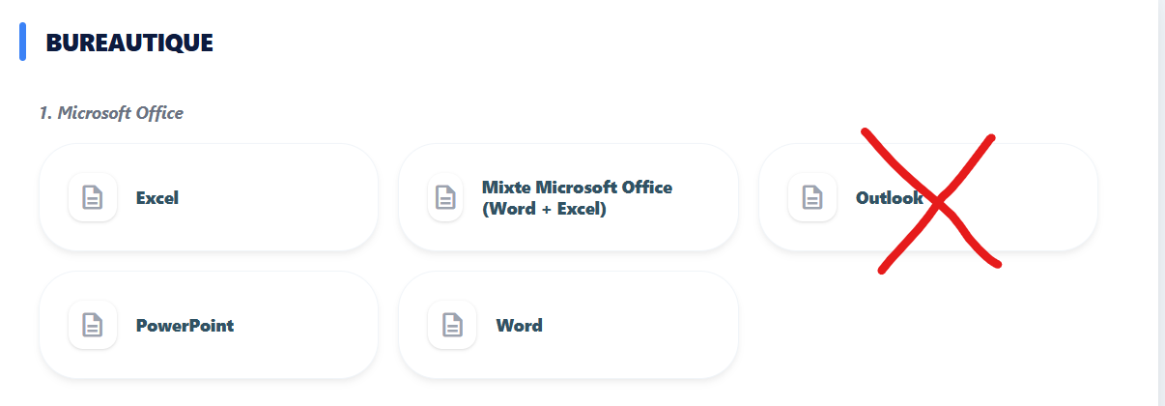

Test OUTILS COLLABORATIFS - OK modifié

- Si résultat du test OC < ou = à Initial, ou = à Basique, proposer le parcours - OK modifié

- Si résultat du test OC = à Opérationnel, proposer le parcours OK modifié

- Si résultat du test OC = à avancé - OK modifié

P3 - KO
A l’heure actuelle, otutes les formations sont proposées. Dans le tableau ,nous avions spécifiés de proposer IA Générative uniquement.

